Fotografija kot osnova za fizikalne naloge
SSS delavnica, 15.12.2023
Gorazd Planinšič
NALOGA 1
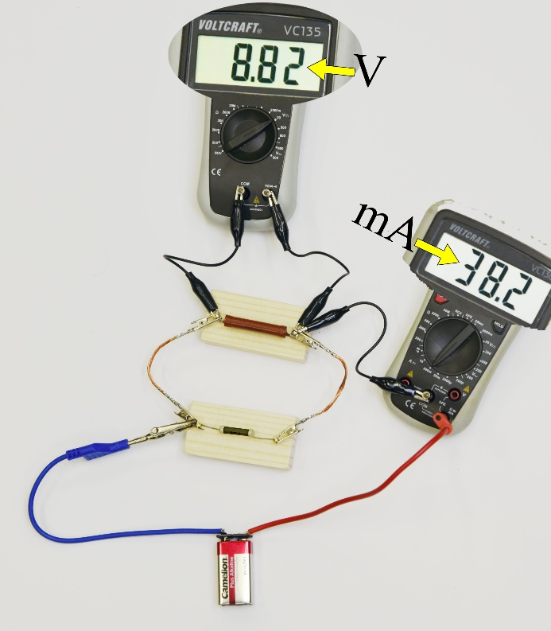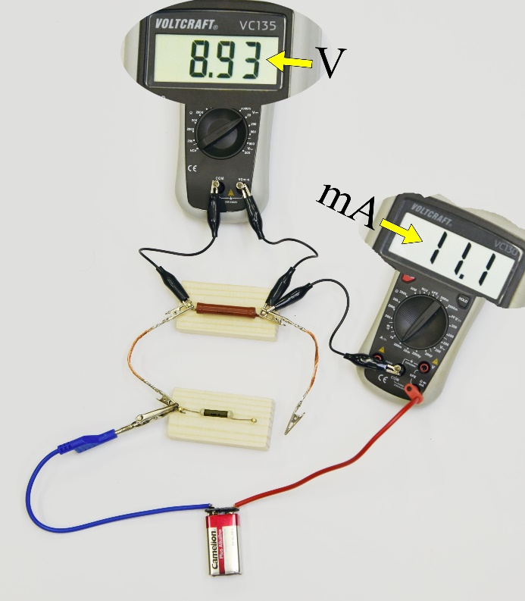
Leva fotografija kaže vezje, ki ga sestavljajo baterija, dva upornika, ampermeter in voltmeter. Desna fotografija kaže isto vezje v katerem smo naredili eno spremembo. Kaj lahko na podlagi fotografij poveste o upornikih in bateriji? Navedite čim več fizikalnih količin in jih izračunajte. Navedite tudi morebitne predpostavke, ki ste jih upoštevali. (R1=805 Ohm, R2=324 Ohm, U_g=8,98 V, R_n=4,1 Ohm)
NALOGA 2
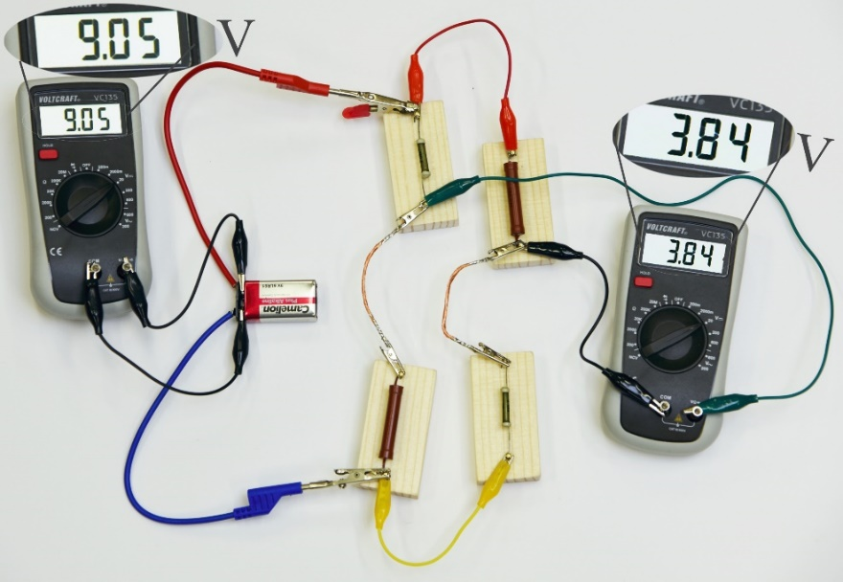
Fotografija kaže vezje, ki ga sestavljajo baterija, štirje uporniki in dva voltmetra. Kaj lahko poveste o upornikih v vezju? Navedite morebitne predpostavke, ki ste jih upoštevali. (R1/R2=2,47)

NALOGA 3
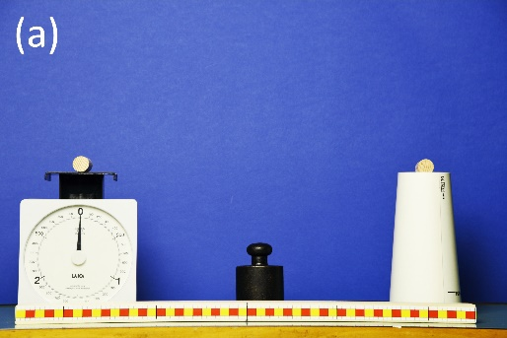
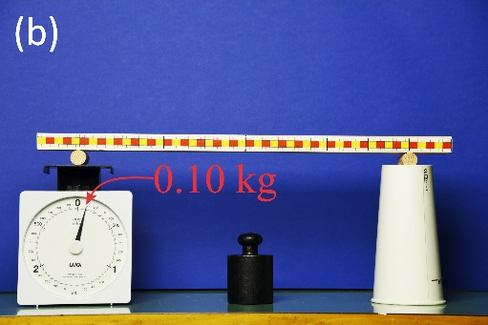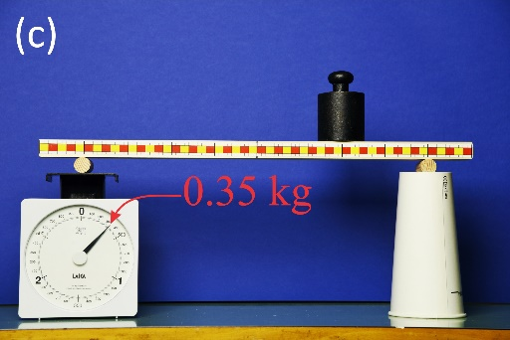
Fotografije a, b, c kažejo tri zaporedne korake poskusa. V vseh treh primerih so predmeti na slikah mirovali. Na podlagi podatkov, ki jih razberete iz slik izračunajte maso ravnila in maso uteži. (m_r=0,2 kg, m_u=1,0 kg)

NALOGA 4
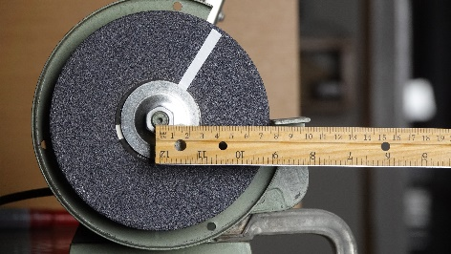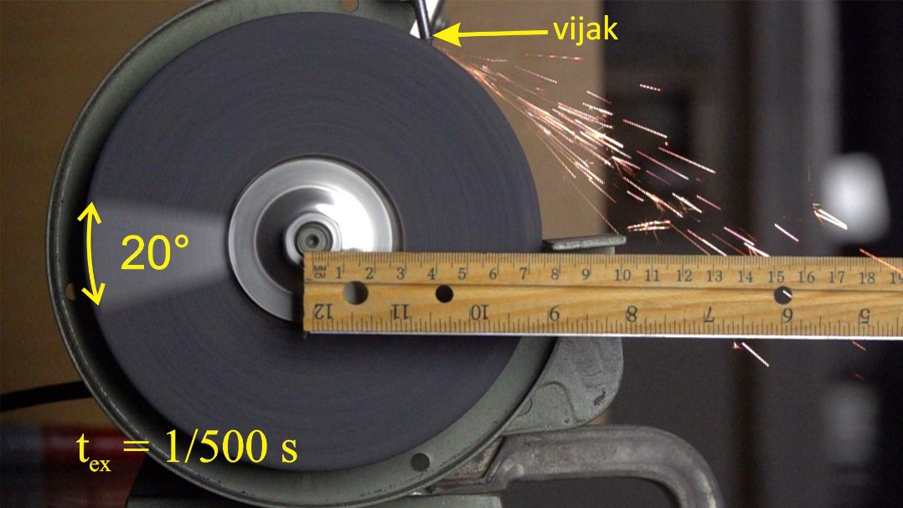
Leva fotografija kaže mirujočo brusilno ploščo na kateri je nalepljen ozek trak. Desna fotografija kaže isto ploščo, ko se vrti in na zunanji rob plošče pritiskamo kovinski vijak. Fotografija je bila posneta z ekspozicijskim časom 1/500 s. Na fotografiji je tudi označen kot za katerega se je v tem času zasukal trak, ki je nalepljen na ploščo.
a. Osredotočite se na sledi iskric na drugi fotografiji. Kaj opazite? Ali opazite kakšen vzorce/pravilnost?
b. Predlagajte eno ali več razlag za opažene vzorce. Podprite svojo razlago z računi. Predlagajte testne poskuse s katerimi bi lahko razlago(e) testirali.
Dve možni razlagi:
Razlaga 1: Delci odletavajo s plošče in žarijo. Kratke sledi delcev so posledica ekspozicije (ujamemo le kratek del potovanja delca)
Razlaga 2: Kratke sledi so posledica kratke življenjske dobe žarečih delcev. Delci zažarijo šele čez nekaj časa, potem ko odletijo s plošče in po kratkem času izgorijo.
Dijaki naj predlagajo poskuse, s katerimi lahko razlagi testiramo. Nato naj podajo napovedi za izide testnih poskusov na podlagi obeh razlag.
Na koncu pokažemo izida dveh testnih poskusov (ponovimo poskus s krajšim/daljšim ekspozicijskim časom)
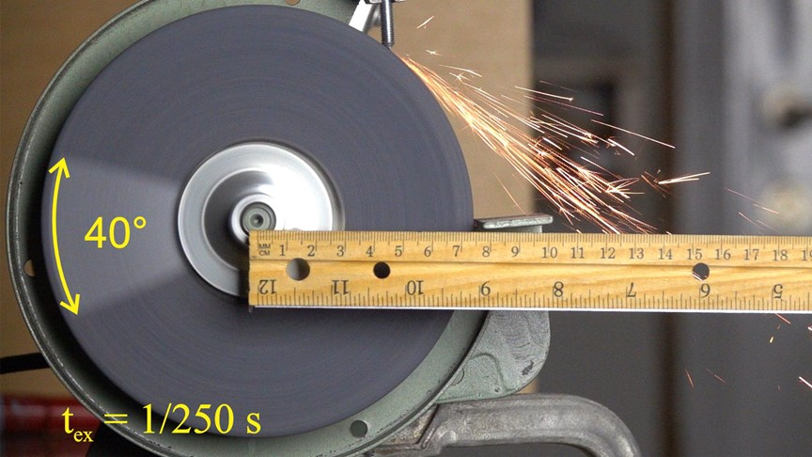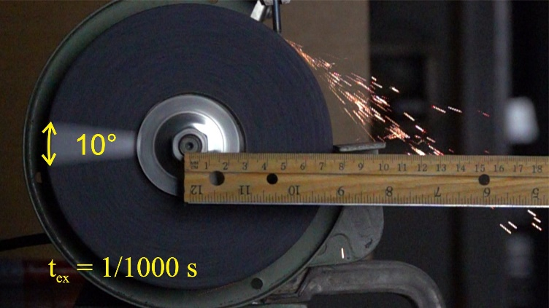

NALOGA 5
Zasnujte besedilo fizikalne nalogo, ki bo vključevala eno ali več spodnjih fotografij. Predstavite tudi rešitev naloge.
